Федеральное государственное образовательное бюджетное

учреждение высшего образования

**«Финансовый университет при Правительстве Российской Федерации»**

**(Финансовый университет)**

Колледж информатики и программирования

**ОБЩИЙ ОТЧЁТ**

**По учебной практике**

Студент: Жуманазарова Асель Сейтековна

Дисциплина: УП 04.01, УП 01.01

Группы: 2ОИБАС-1222

Преподаватель

Сибирев И.В.

Сидлеров С.Д.

**Москва – 2024г.**

**Содержание**

УЧЕБНАЯ ПРАКТИКА ОС 3

Практическая работа №1 3

Практическая работа №2 13

Практическая работа №3 16

Практическая работа №4 28

Практическая работа №5 32

Практическая работа №6 35

Практическая работа №7 41

УЧЕБНАЯ ПРАКТИКА БД 52

Практическая работа 52

# **УЧЕБНАЯ ПРАКТИКА ОС**

# **Практическая работа №1**

**Часть 1**

**«Управление учетными записями пользователей»**

**Цель работы:** Сформировать навык студентов по созданию и управлению учетными записями пользователей.

1)Виды учетной записи

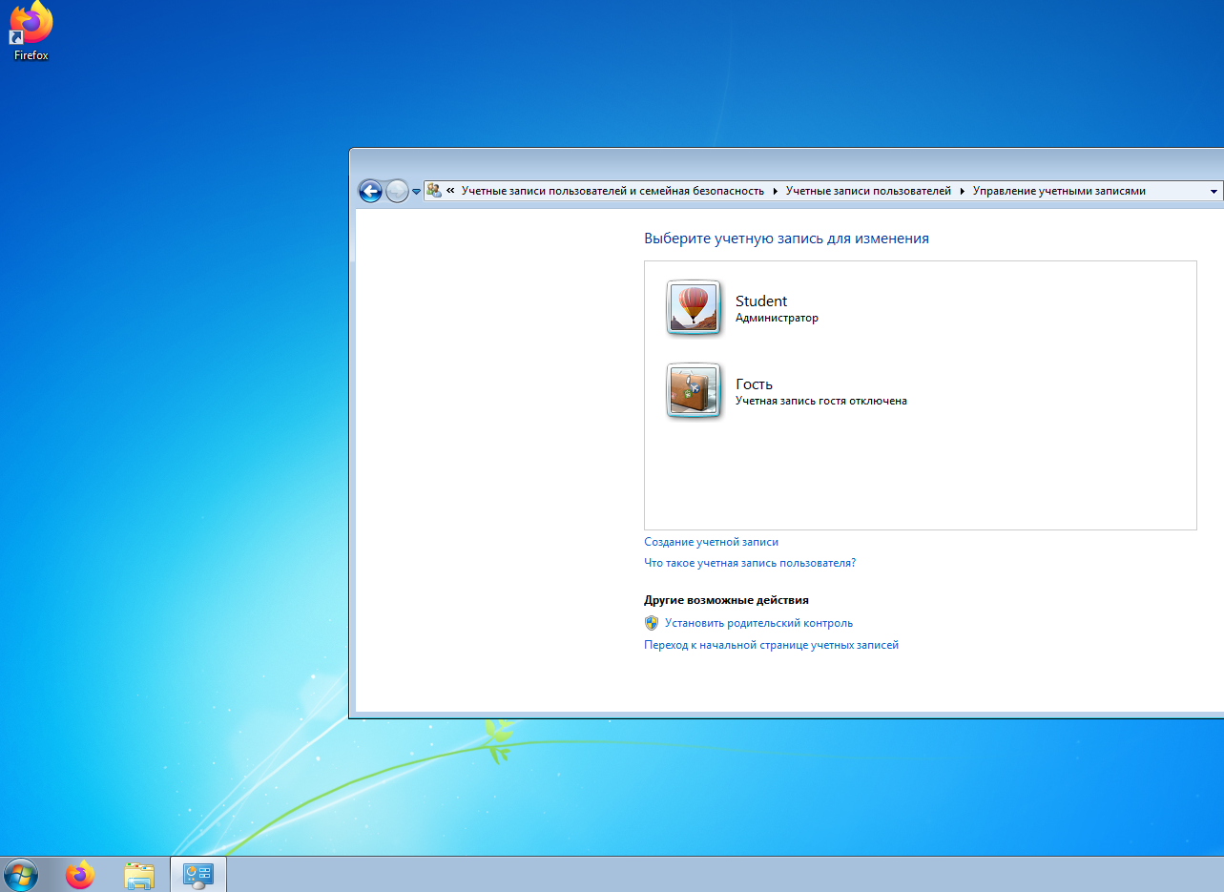

Рисунок 1

2)Ввод новой учетной записи

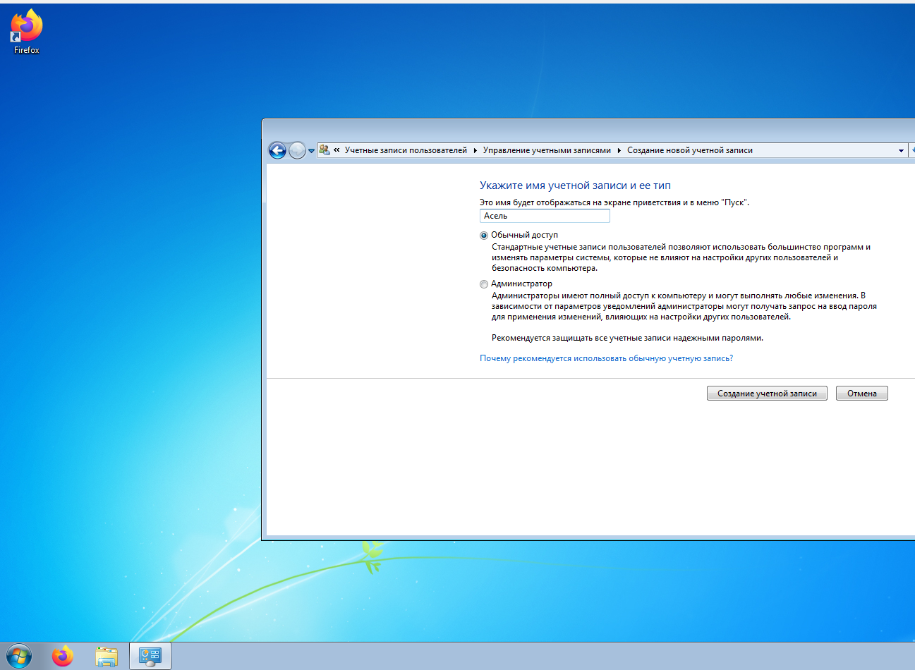

Рисунок 2

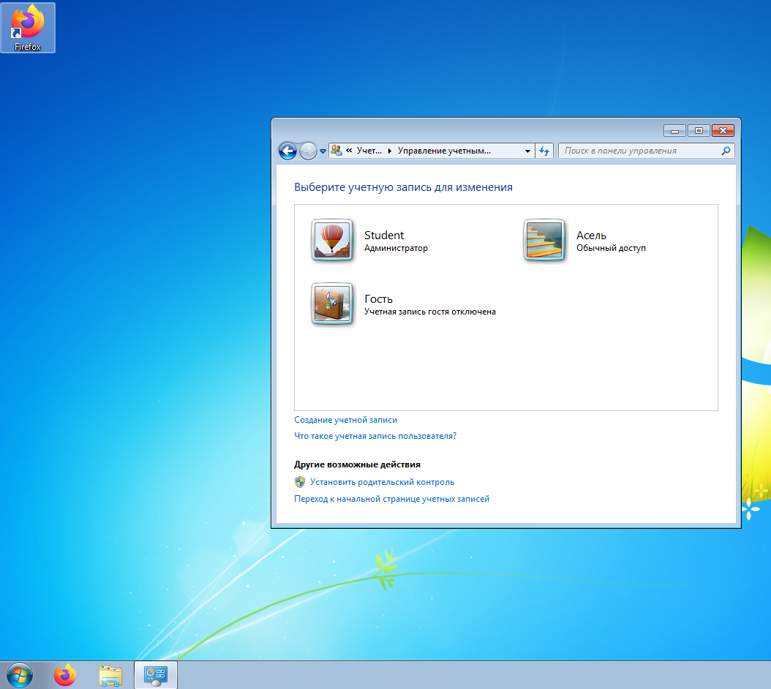

Рисунок 3

3)Редактирование и удаление учетной записи

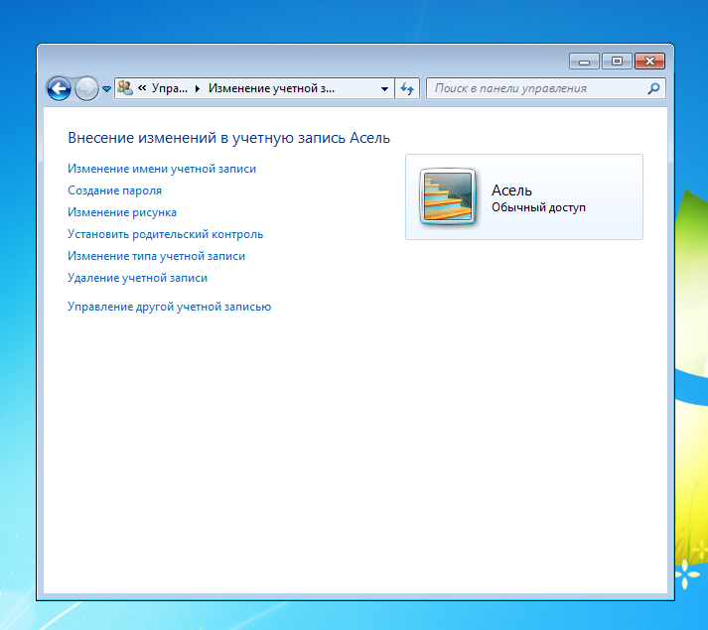

Рисунок 4

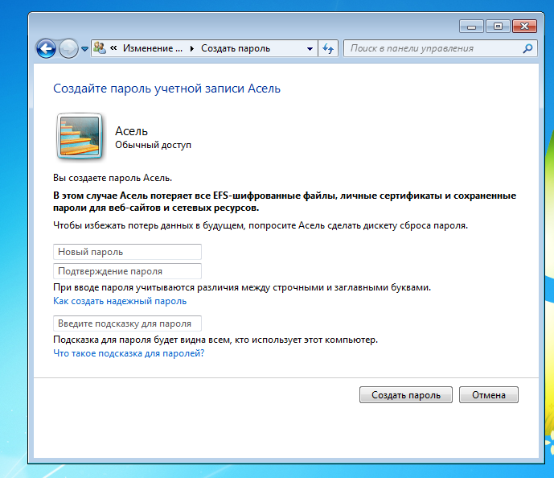

Рисунок 5

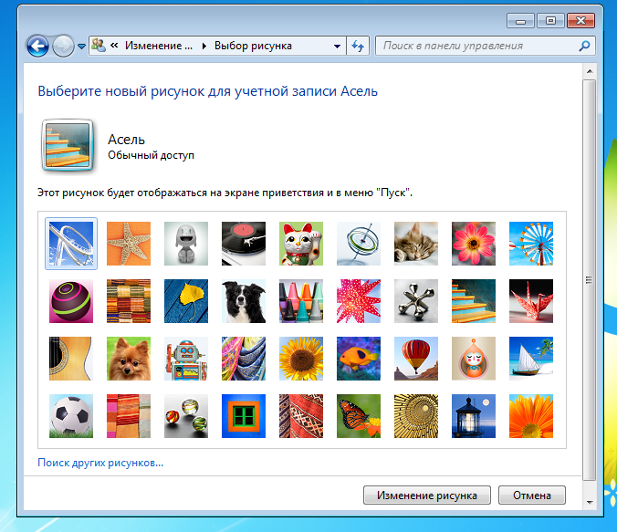

Рисунок 6

4)Родительский контроль

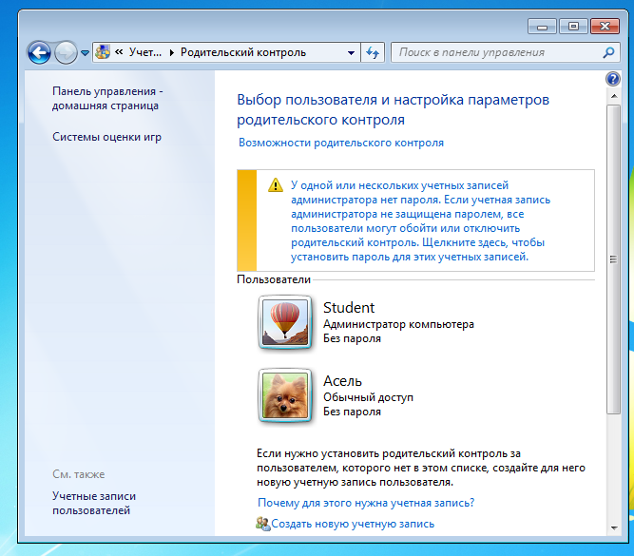

Рисунок 7

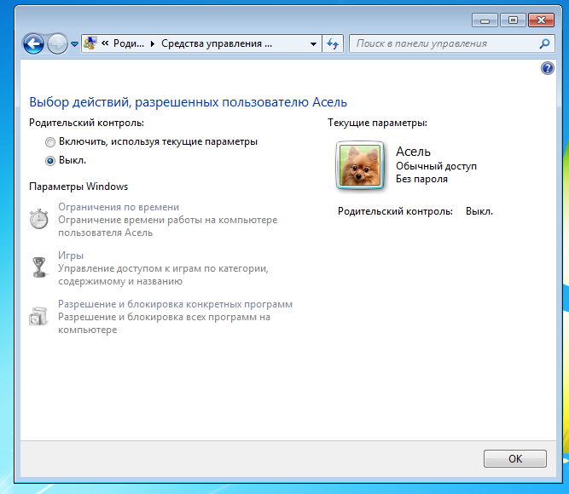

Рисунок 8

5) Настройка ограничения времени работы за компьютером

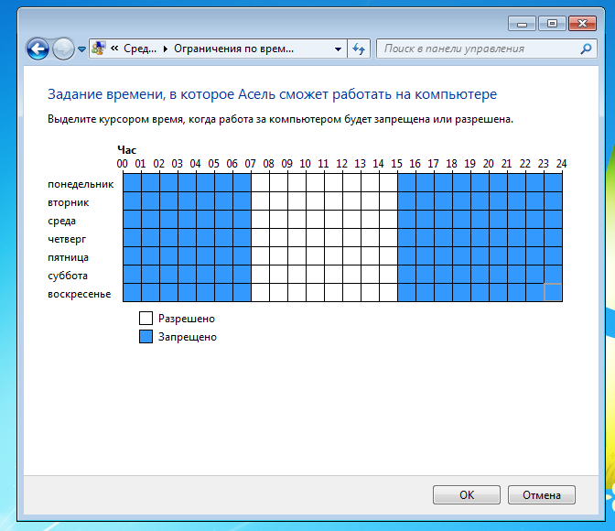

Рисунок 9

6) Настройка ограничения доступа к играм

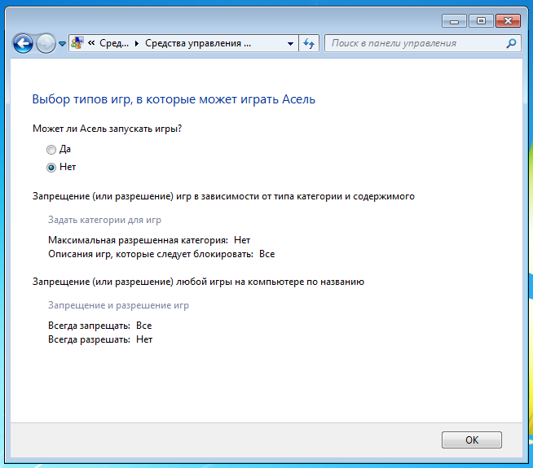

Рисунок 10

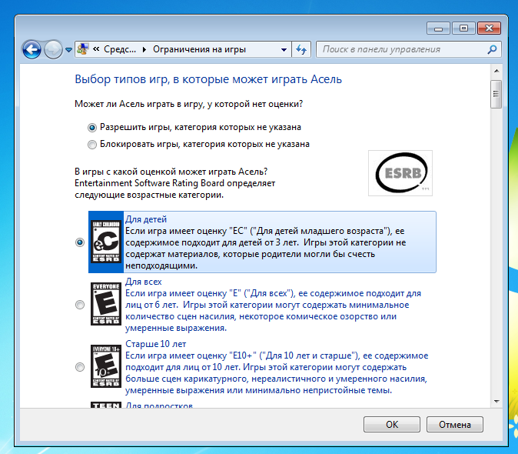

Рисунок 11

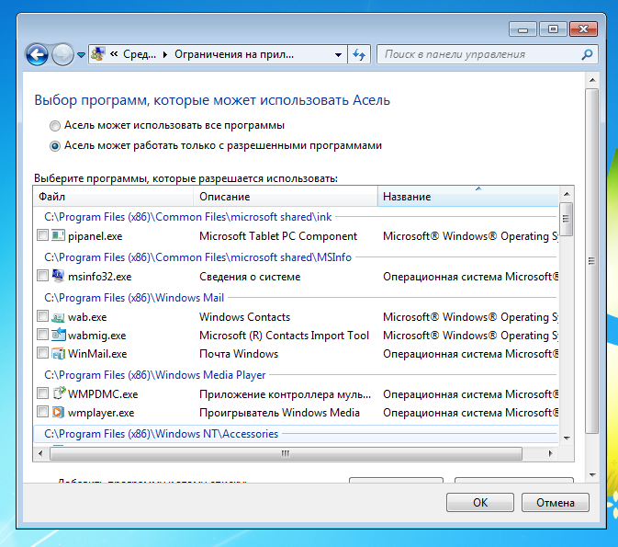

Рисунок 12

**Вывод:** я сформировала навык по созданию и управлению учетными записями пользователей.

**Часть 2**

**«Квоты диска и настройки квот для сетевых папок в Windows Server 2016»**

1) Обзор лабораторного стенда

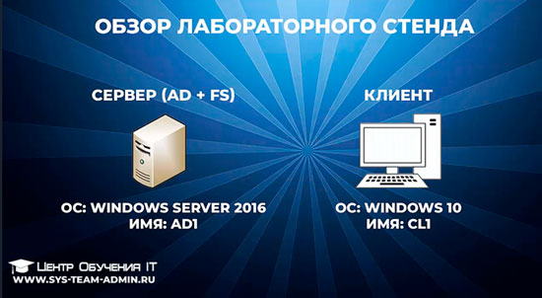

Рисунок 13

Лабораторный стенд представлен сервером на базе Windows Server 2016 и клиентской машиной на базе Windows 10. Забегая вперед, скажу, что на сервере подняты роли активной директории и файлового сервера, клиентский компьютер добавлен в домен.

2) Создание общего ресурса на файловом сервере

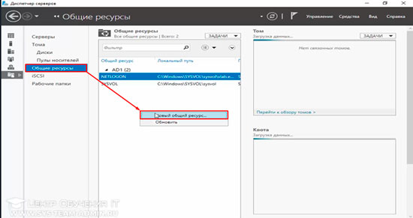

Рисунок 14

3) Создание подразделения, пользователя и группы в Active Directory Windows Server 2016

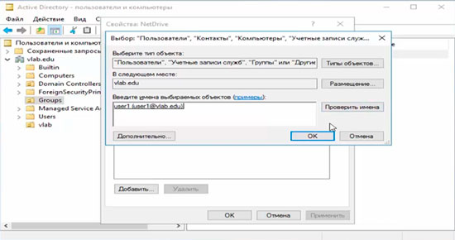

Рисунок 15

4) Создание и конфигурирование групповой политики Windows Server 2016

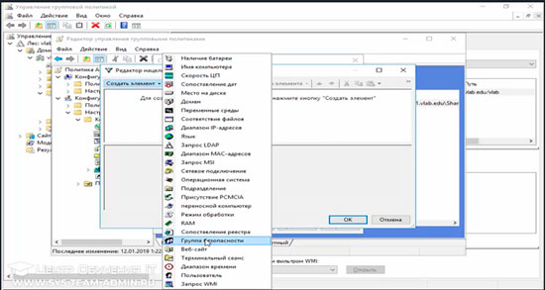

Рисунок 16

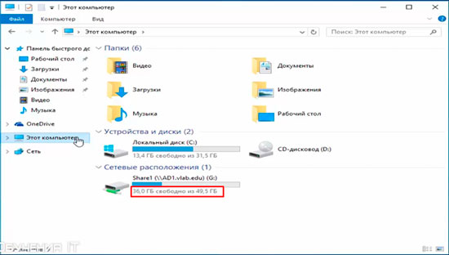

Рисунок 17

5) Создание и настройка квот дискового пространства

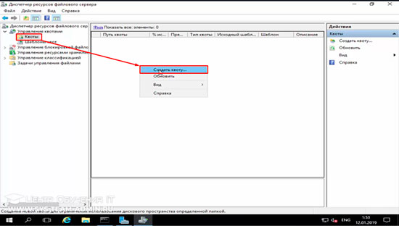

Рисунок 18

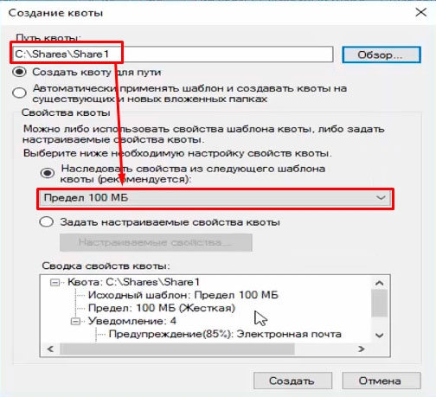

Рисунок 19

# **Практическая работа №2**

**«Мандатное управление доступом»**

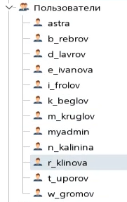

Рисунок 1. Создание учетных записей 10 сотрудников: w_gromov, n_kalinina, e_ivanova, r_klinova, b_rebrov, k_beglov, i_frolov, d_lavrov, m_kruglov, t_uporov.

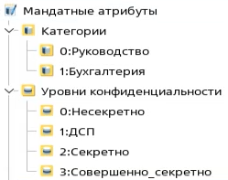

Рисунок 2. Уровни доступа.

Разграничение доступа к информации должно быть произведено на основании следующих требований:

* допуск к секретным сведениям имеют четыре пользователя: w_gromov, n_kalinina, b_rebrov, k_beglov;

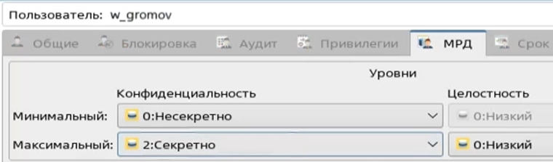

Рисунок 3. Доступа к информации w_gromov

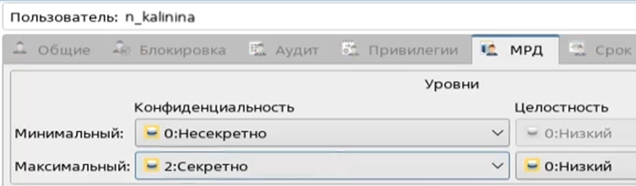

Рисунок 4. Доступа к информации n_kalinina

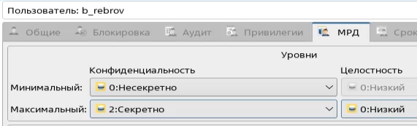

Рисунок 5. Доступа к информации b_rebrov

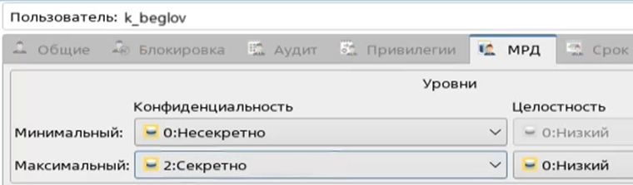

Рисунок 6. Доступа к информации k_beglov

* три пользователя (i_frolov, d_lavrov, e_ivanova) имеют допуск к конфиденциальной информации и работают над документами с соответствующим грифом. Они имеют право читать файлы с конфиденциальной информацией, созданные их коллегами без права их модификации;

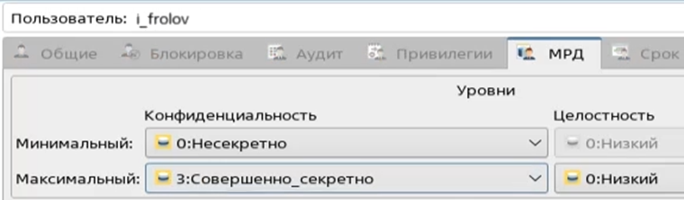

Рисунок 7. Доступа к информации i_frolov.

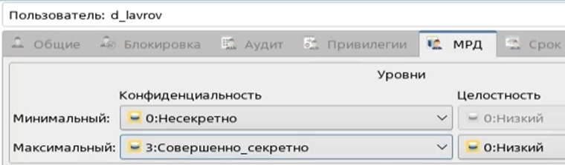

Рисунок 8. Доступа к информации d_lavrov.

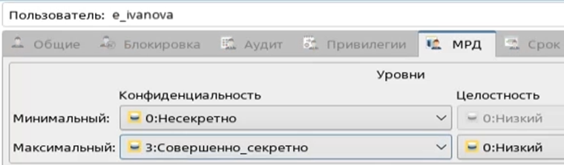

Рисунок 9. Доступа к информации e_ivanova

* три пользователя (r_klinova, m_kruglov, t_uporov) могут работать только с открытой информацией. Их файлы должны быть доступны для чтения каждому сотруднику подразделения (без права модификации);

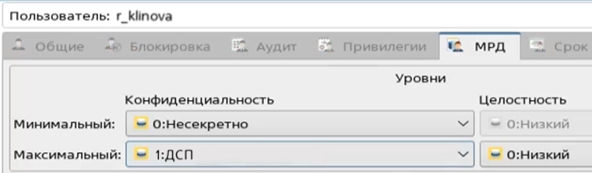

Рисунок 10. Доступа к информации r_klinova

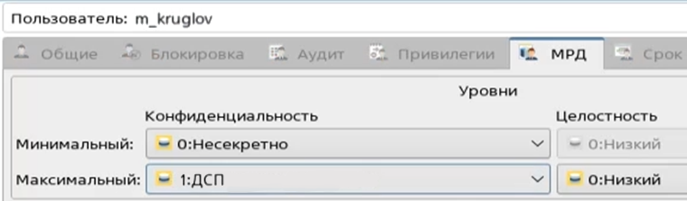

Рисунок 11. Доступа к информации m_kruglov

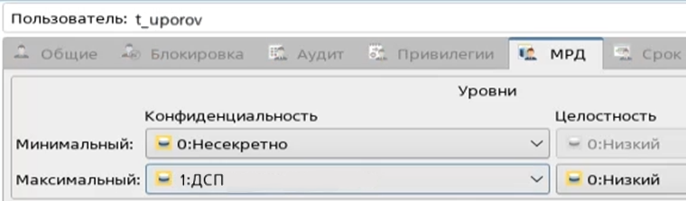

Рисунок 12. Доступа к информации t_uporov

# **Практическая работа №3**

**«Создание и настройка параметров мандатного управления доступом»**

**по дисциплине «Безопасность Astra Linux»**

**Цель работы:** изучить и освоить администрирование основных параметров мандатного управления доступом в ОССН Astra Linux Special Edition с применением графических утилит и консольных команд.

**Порядок выполнения работы**

1. Отключила блокировку экрана. Для этого нужно щелкнуть ПКМ на рабочем столе и выбрать «Свойства».
2. Создала учётную запись «user» c паролем «Student123». Добавила учетную запись «user» во вторичную группу astra-admin.

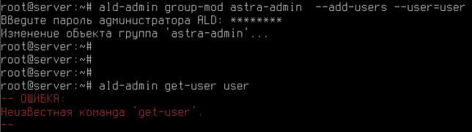

Рис. 1. Добавление учётной записи «user» во вторичную группу astra-admin

1. Начала работу со входа в ОССН в графическом режиме с учётной записью пользователя «user».

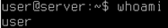

Рис. 2. Вход в учётную запись пользователя «user»

1. Запустила графическую утилиту редактирования учетных записей пользователей «Управление политикой безопасности» через команду sudo fly-admin-smc.

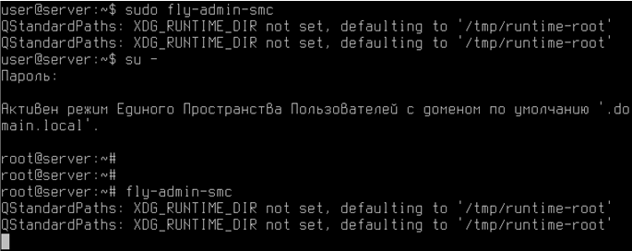

Рис. 3. Запуск графической утилиты

1. Модифицировать параметры мандатного управления доступом, для этого осуществить следующие действия:
   1. открыть раздел «Уровни» и выбрать «0: Уровень_0» и переименовать данный уровень доступа: «Уровень0»;
   2. выполнить создание уровня доступа с именем «Уровень_4», задав значение равное 4, после чего проверить наличие записи «Уровень_4» в списке «Уровни»;
   3. выполнить обратное переименование: «Уровень0» в «Уровень_0».

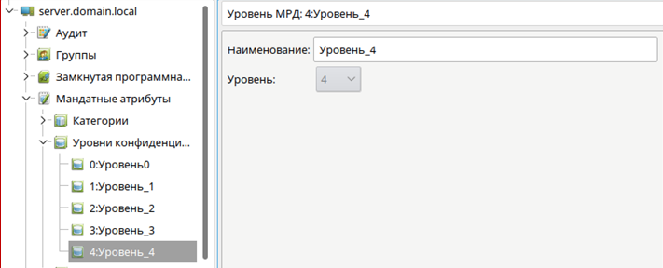

Рис.4. Создание уровней доступа

1. Создала учётную запись пользователя user1, установив максимальный уровень доступа (конфиденциальности): «Уровень_4».

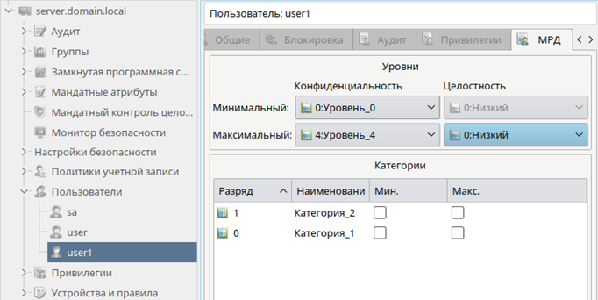

Рис. 5. Создание пользователя user1 с уровнем доступа 4

1. Выполнила удаление уровня доступа 4 из раздела «Уровни» путем выбора в контекстном меню пункта «Удалить».

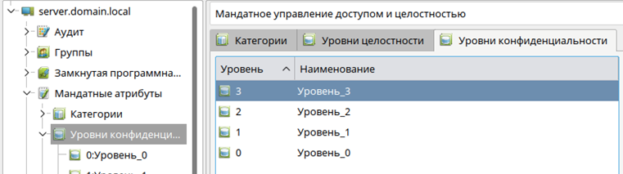

Рис. 6. Удаление уровня доступа

1. Открыла учётную запись пользователя user1 и в закладке «Дополнительные» в элементе «Максимальный уровень» проверить наличие записи «(4)», при этом, в списке выбора уровня «Уровень_4» будет отсутствовать. Создать учетные записи user20, user30, user40. Задать в произвольном порядке значения для параметров «Конфиденциальность», «Целостность», «Категории».

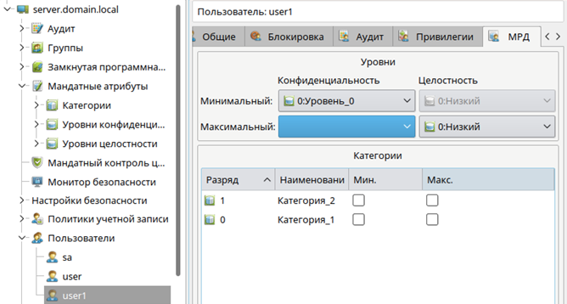

Рис. 7. Проверка отсутствия уровня 4

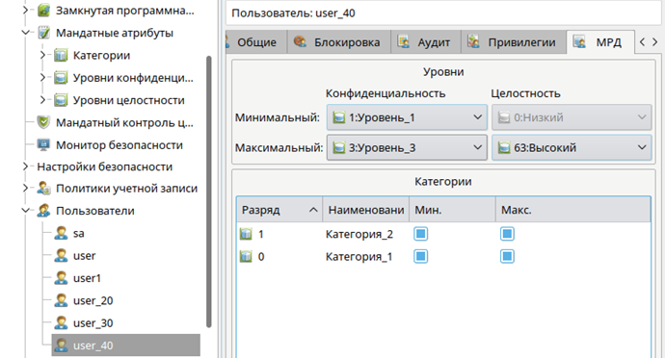

Рис. 8. Создание новых учётных записей

1. Ознакомилась с содержимым каталога etc/parsec/macdb. Вывести в терминал Fly параметры мандатного управления доступом для учётной записи пользователей user1, user20, user30, user40. Мандатные атрибуты, назначенные конкретным учётным записям пользователей, перечисляются в каталоге /etc/parsec/macdb. Для выполнения задания 7 осуществить следующие действия:
   1. запустить терминал Fly и перейти в каталог /etc/parsec/macdb (команда cd /etc/parsec/macdb )
   2. вывести на экран содержимое каталога /macdb ( ls )
   3. просмотреть содержимое файлов в каталоге /macdb ( sudo cat “имя файла” )
   4. прочитать параметры учётной записи user1 командой sudo grep “user1” *
   5. определить максимальный уровень доступа учётной записи user1 командой sudo grep «user1» * | cut -d : -f 5
   6. определить минимальный уровень доступа учётной записи user1 командой sudo grep «user1» * | cut -d : -f 3 и проверить его соответствие данным, отображаемым в графической утилите «Управление политикой безопасности».

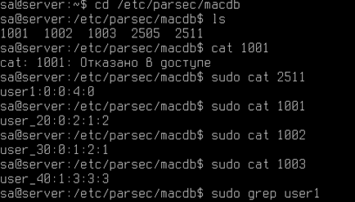

Рис. 9. Пункты a-c

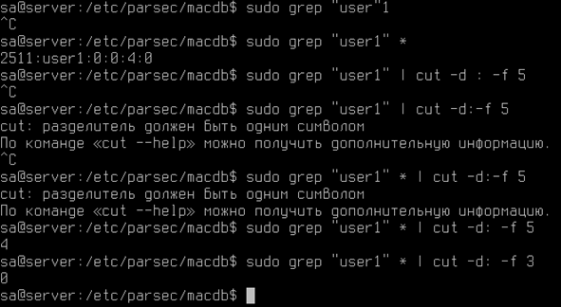

Рис. 10. Пункты d-f

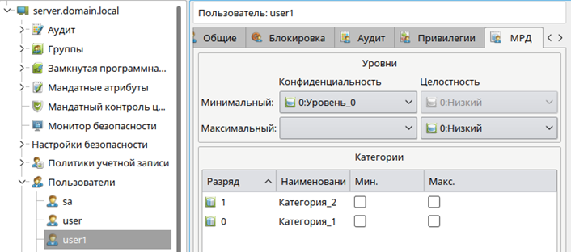

Рис. 11. Проверка вывода команд на соответствие выводу графической утилиты

1. Создала неиерархические категории с использованием графической утилиты «Управление политикой безопасности». Для этого выполнить следующие действия:
   1. в разделе «Категории» удалить все Категории.
   2. в разделе «Категории» создать новую неиерархическую категорию с именем «Otdel1», «Разряд» — 0;
   3. в разделе «Категории» создать новые неиерархические категории: «Otdel2» («Разряд» — 1), «Upravlenie» («Разряд» — 2).

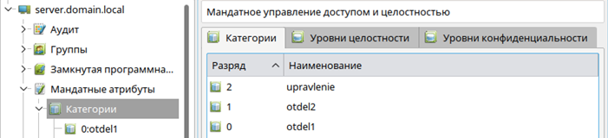

Рис. 12. Создание новой иерархической категории

1. Изменила набор неиерархических категорий с использованием графической утилиты «Управление политикой безопасности» (sudo fly-admin-smc), для этого выполнить следующие действия в разделе «Категории»:
   1. выбрать неиерархическую категорию «Otdel1» и ввести наименование «Отдел_1»;
   2. аналогично переименовать неиерархические категории «Otdel2» и «Upravlenie» в «Отдел_2» и «Управление» соответственно;
   3. проанализировать возможность одновременного изменения элемента «Разряд».

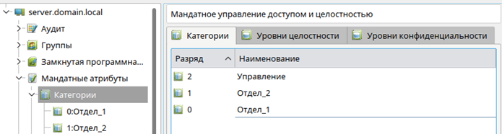

Рис. 13. Ввод наименований

1. Изменила мандатный уровень доступа с использованием графической утилиты «Управление политикой безопасности», для этого выполнить следующие действия:
   1. создать новую группу с именем «office1» и задать первичную группу учётной записи пользователя user1 — «office1»;
   2. создать новую учетную запись пользователя user2 и установить её первичную группу — «officel»;
   3. в закладке «МРД» осуществить попытку выбора минимального набора неиерархических категорий — «Отдел_2» и проанализировать результат;
   4. в закладке «МРД» выбрать максимальный уровень доступа — «Уровень_3», максимальный набор неиерархических категорий — «Отдел_2», после чего задать минимальный набор неиерархических категорий — «Отдел_2»;
   5. открыть параметры учётной записи пользователя user1 и выбрать максимальный уровень доступа — «Уровень_3», максимальный набор неиерархических категорий — «Отдел_1», минимальный набор неиерархических категорий — «Отдел_1»;.
   6. создать учётную запись пользователя rukoffice1 и задать первичную группу: «office1» ;
   7. в закладке «МРД» выбрать максимальный уровень: «Уровень_3», максимальный набор категорий: «Отдел_1», «Отдел_2», «Управление».

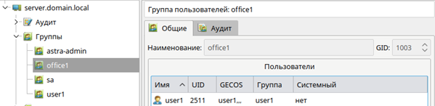

Рис. 14. Создание новой группы

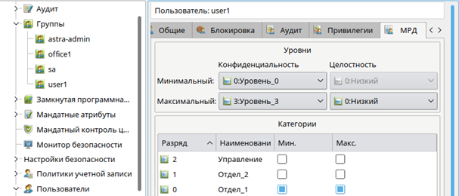

Рис. 15. Создание новой учётной записи

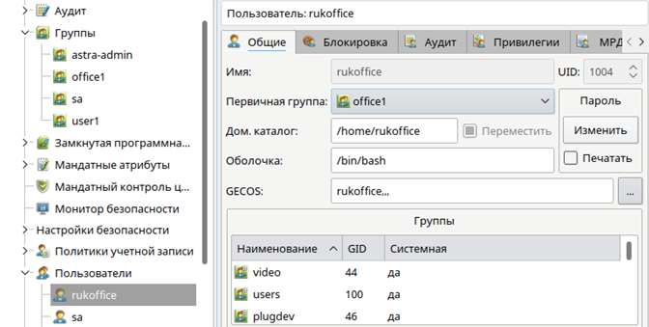

Рис. 16. Выполнение пункта c

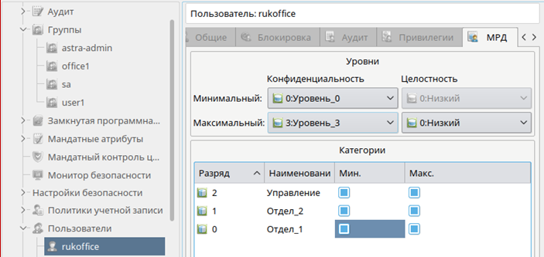

Рис. 17. Выполнение пункта d

1. Создала общий каталог для работы от имени учётных записей пользователей userl, user2, rukoffice1 в каталоге /home/work. Для работы от имени учётных записей пользователей с наборами неиерархическими категорий «Отдел_1», «Отдел_2» и «Управление» выделить отдельные каталоги «otdel1», «otdel2» и «upr» соответственно.

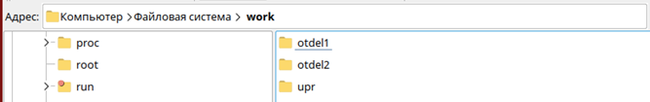

Рис. 18. Структура каталогов

1. При этом обеспечила хранение файлов с различными уровнями конфиденциальности в каталогах с использованием специального атрибута CCNR, для чего осуществить следующие действия:
   1. запустить терминал Fly в «привилегированном» режиме командой sudo fly-term;
   2. Прочесть информацию по командам mkdir, chown и chmode в приложении для практической работы.
   3. создать каталог work и задать параметры мандатного и дискреционного управления доступом командами:

*mkdir /home/work*

*chown user /home/work -v (назначение user владельцем каталога)*

*ls –lh (посмотрите изменения параметра “владелец” для каталога work)*

*chown :office1 /home/work –v (назначение группы)*

*ls –lh (посмотрите изменения параметра “группа” для каталога work)*

*chmod 750 /home/work*

*pdp-flbl 3:0:Отдел_1,Отдел_2,Управление:ccnr /home/work –v*

* 1. создать каталог для работы от имени учётных записей пользователей с набором неиерархических категорий «Отдел_1» и задать параметры мандатного и дискреционного управления доступом командами:

*cd /home/work*

*mkdir otdel1*

*chown user1:office1 otdel1*

*chmod 770 otdel1*

*pdp-flbl 3:0:Отдел_1:ccnr otdel1*

* 1. создать каталог для работы от имени учётных записей пользователей с набором неиерархических категорий «Отдел_2» и задать параметры мандатного и дискреционного управления доступом командами:

*mkdir otdel2*

*chown user2:office1 otdel2*

*chmod 770 otdel2*

*pdp-flbl 3:0:Отдел_2:ccnr otdel2*

* 1. создать каталог upr для работы от имени учётных записей пользователей с набором неиерархических категорий «Управление» командами:

*mkdir upr*

*chown rukoffice1:office1 upr*

*chmod 770 upr*

*pdp-flbl 3:0:Управление:ccnr upr*

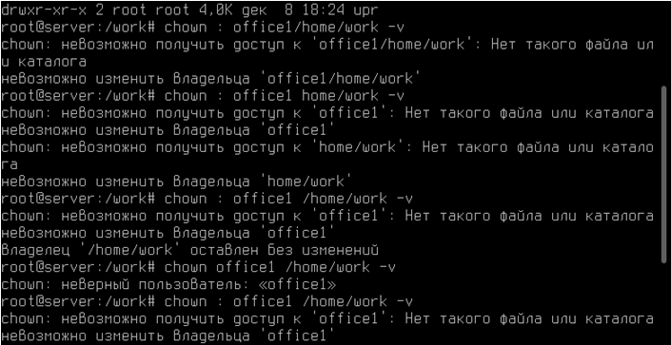

Рис. 19. Задание параметров мандатного и дискреционного управления доступом

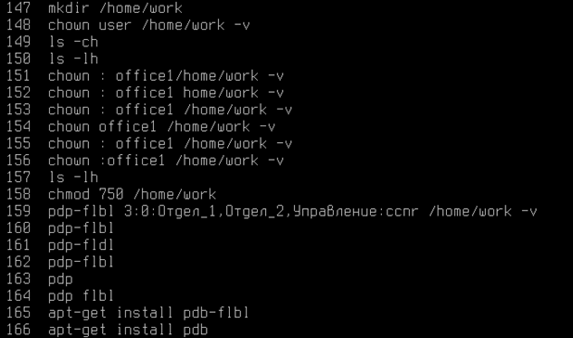

Рис. 20. Листинг команд 14 пункта

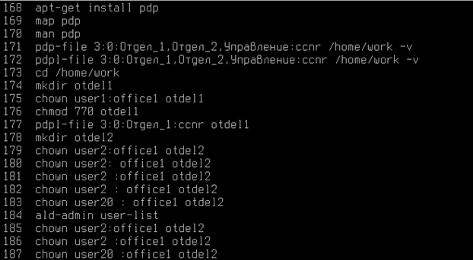

Рис. 21. Листинг команд 14 пункта (продолжение)

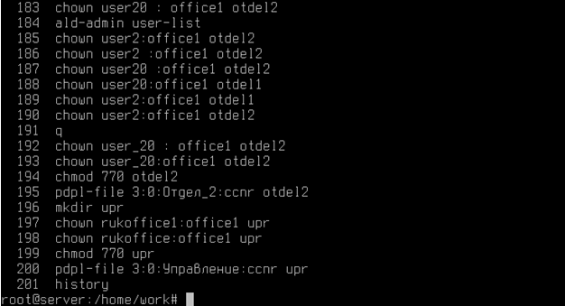

Рис. 22. Листинг команд 14 пункта (продолжение) (продолжения)

**Вывод:** я изучила и освоила администрирование основных параметров мандатного управления доступом в ОССН Astra Linux Special Edition с применением графических утилит и консольных команд.

# **Практическая работа №4**

**«Мандатный контроль целостности в Astra Linux 1.6 / Расщепление root / информационная безопасность»**

**Цель работы:** законспектировать видеофайл.

**Мандатный контроль целостности**

Мандатный контроль целостности - это процесс проверки целостности данных, который осуществляется на основе прав доступа и прав пользователей к информационной системе. Этот вид контроля обеспечивает защиту данных от несанкционированных изменений, разрушений или копирования.

В рамках мандатного контроля целостности устанавливаются и проверяются правила и ограничения доступа для пользователей и приложений. Система контроля целостности проверяет, что данные не были изменены или повреждены без разрешения, и что только уполномоченные пользователи имеют доступ к определенным данным.

Этот вид контроля является важной частью обеспечения безопасности данных и обеспечивает сохранность информации от угроз как внутри, так и за пределами организации. Важно поддерживать мандатный контроль целостности в актуальном состоянии и регулярно анализировать его эффективность для обеспечения безопасности информационной системы.

В Astra Linux 1.6 мандатный контроль целостности может быть реализован с помощью механизма SE Linux (Security Enhanced Linux), который позволяет определить правила доступа к ресурсам системы на основе меток безопасности.

**Дискреционное ограничение доступа**

В Astra Linux используется дискреционное ограничение доступа, которое регулирует доступ пользователей к файлам.

Недостатки этого механизма: не позволяет управлять информационными потоками и контролировать утечку данных.

Дискреционное ограничение доступа - это метод управления доступом к ресурсам информационной системы, основанный на предоставлении пользователю контроля над своими собственными данными и ресурсами. Сущность дискреционного ограничения доступа заключается в том, что владелец или создатель данных определяет, кому и какие права доступа предоставляются к собственной информации.

Основные принципы дискреционного ограничения доступа:

1. Владелец информации имеет право определять, кто и как может получить доступ к его данным.

2. Пользователь, который обладает правами доступа, может делиться своими данными или ресурсами с другими пользователями в соответствии с заданными правами.

3. Дискреционное ограничение доступа основывается на концепции "need-to-know" (необходимо знать), что означает, что пользователь получает доступ только к информации, необходимой для выполнения своих обязанностей или задач.

Примером дискреционного ограничения доступа являются системы управления правами доступа (Access Control Lists - ACL), где владелец информации может устанавливать список пользователей или групп пользователей с различными уровнями доступа к файлам или папкам.

Дискреционное ограничение доступа является одним из основных методов обеспечения безопасности данных в информационных системах и позволяет управлять доступом к информации на уровне индивидуальных пользователей.

**Мандатное управление доступом**

Мандатное управление доступом работает по уровням конфиденциальности и категориям.

Реализовано в Astra Linux с помощью подсистемы безопасности Parsec.

В Astra Linux 1.6 мандатное управление доступом реализуется с помощью механизма Security Enhanced Linux (SE Linux). SE Linux предоставляет возможность добавления дополнительного уровня обеспечения безопасности, который работает на основе меток безопасности.

SE Linux позволяет администраторам системы определить политики безопасности для контроля доступа к ресурсам системы, таким как файлы, каталоги, процессы и сетевые соединения. При этом SE Linux дополнительно к основным правам доступа (режим DAC - discretionary access control) использует мандатный контроль доступа (MAC - mandatory access control), который принуждает процессы к выполнению определенных правил безопасности.

Администратор Astra Linux может настроить уровень безопасности SE Linux в соответствии с требованиями безопасности своей системы, определяя разрешенные и запрещенные действия для различных сущностей в системе. SE Linux позволяет усилить защиту от атак, включая привилегированные угрозы, эксплойты и распространение вредоносного программного обеспечения.

Для работы с мандатным управлением доступом в Astra Linux 1.6 необходимо иметь соответствующие знания по настройке SE Linux и опыт в администрировании системы.

**Примеры работы мандатного контроля целостности**

В видео демонстрируется, как работает мандатный контроль целостности на примере процессов с разными уровнями целостности.

В Linux, если взламывают иксорга и получают привилегии рута, то в Windows это не получится, так как процессы с низким уровнем целостности не могут влиять на процессы с высоким уровнем.

**Мандатный контроль целостности**

В системе действует мандатный контроль целостности, но он не применяется к файлам.

Для включения мандатного контроля целостности необходимо зайти в панель управления и включить защиту файловой системы.

**Защита файловой системы**

После включения защиты файловой системы, все файлы получают максимальный уровень контроля целостности.

Если пользователь пытается изменить файл с высоким уровнем контроля целостности, ему будет отказано в доступе.

**Мониторинг и защита от эксплоитов**

Монитор Parsec отслеживает действия пользователей с низким уровнем мандатного контроля целостности и при обнаружении создания или запуска процесса с высоким уровнем, он его прибивает.

Это усложняет эксплуатацию уязвимостей и повышает уровень безопасности системы.

# **Практическая работа №5**

**«Настройка механизма замкнутой программной среды»**

Ход работы.

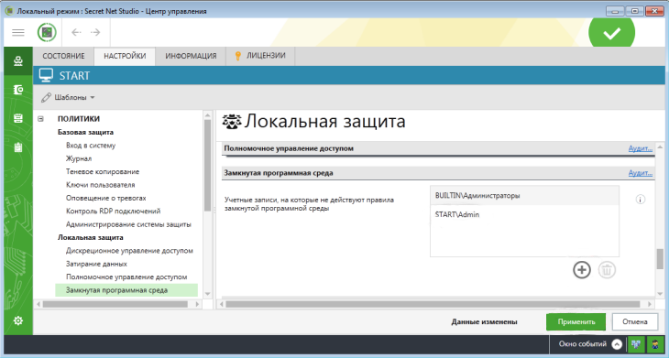

Рисунок 1. Добавление администратора в группу

привилегированных пользователей.

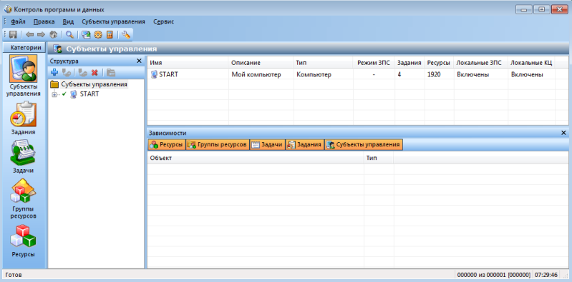

Рисунок 2. Окно «Контроль программ и данных».

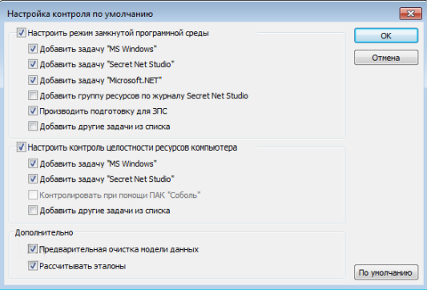

Рисунок 3. Добавление пункта "Предварительная

очистка модели данных"

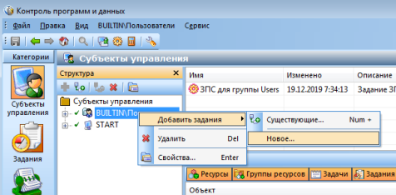

Рисунок 4. Создания нового задания.

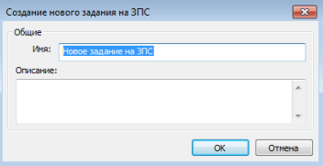

Рисунок 5. Имя задания.

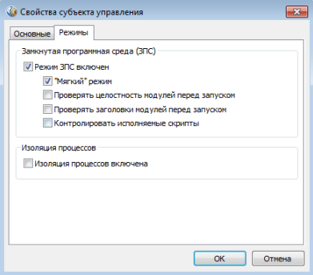

Рисунок 6. Настройка задания.

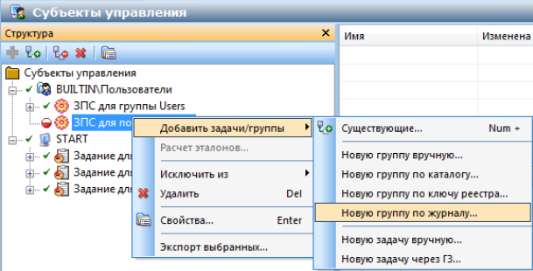

Рисунок 7. Создание новой группы по журналу.

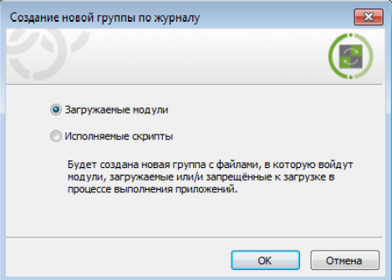

Рисунок 8. Использование загружаемых модулей.

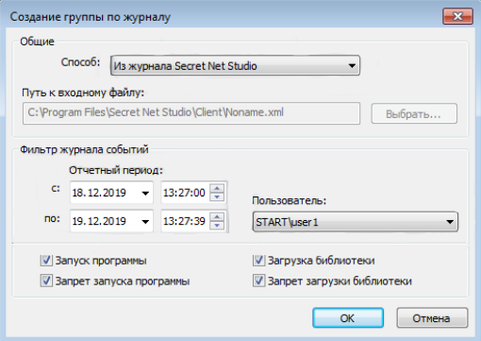

Рисунок 9. Использование загружаемых модулей.

Под учетной записью пользователя "user1" я смогла запустить только, Проводник, LibreOffice Writer, LibreOffice Calc, Internet Explorer и Корзину. При попытке открыть другое приложение высвечивается ошибка (Рисунок 10).

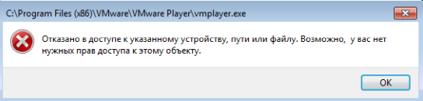

Рисунок 10.

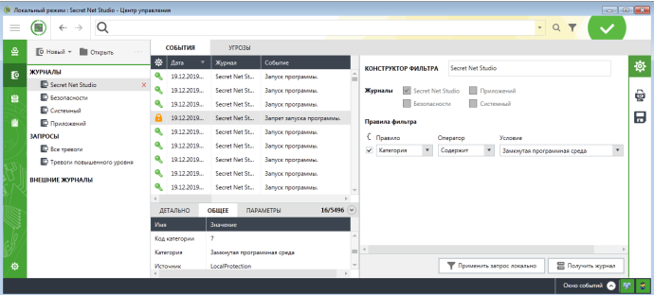

Рисунок 11. Журнал с фильтром по категории «Замкнутая программная среда».

# **Практическая работа №6**

**«Установка и настройка сервера DNS»**

**Цель:** научиться устанавливать сервер имён, добавлять зоны расширения имён, включать автоматическое обновление зон.

**Задание 1. Установка сервера DNS**

1. Запустите виртуальную машину ВМ VM-2.
2. Подключите к виртуальной машине образ установочного диска win2003.iso.
3. Откройте диалоговое окно Управление данным сервером (Пуск/Администрирование/Управление Данным Сервером).
4. Активизируйте установку сервера имен:
   * запустите мастер добавления ролей сервера, кнопкой Добавить или удалить роль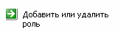 ;
   * ознакомьтесь с информацией мастера и продолжите установку кнопкой Далее;
   * укажите тип установки Особая конфигурация и продолжите установку кнопкой Далее.
   * выберите в списке доступных ролей сервера пункт DNS-сервер. Нажмите Далее.
   * Ознакомьтесь с сводкой выбранных параметров и продолжите установку кнопкой Далее.

После завершения установки сервера имен, автоматически запуститься Мастер настройки DNS-сервера.

1. Выполните первоначальную настройку DNS-сервера с помощью мастера:
   * ознакомьтесь с информацией мастера (Далее);
   * ознакомьтесь с предлагаемыми вариантами настройки сервера;
   * выберите создание зоны прямого просмотра для небольших сетей, соответствующей радиокнопкой (Далее);
   * укажите ваш DNS-сервер в качестве DNS-сервера, который будет обслуживать зону прямого просмотра, радиокнопкой Управление зоной выполняется этим сервером. Продолжите установку кнопкой Далее;

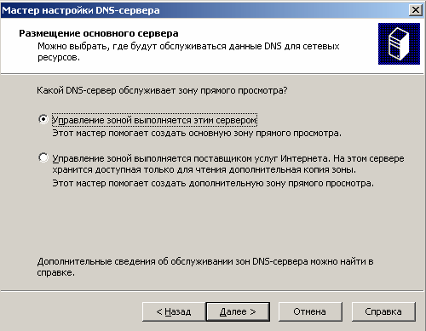

Рисунок 4. Размещение основного сервера

* задайте имя зоны, например example.edu.ru и продолжите установку кнопкой Далее.
* введите в поле Создать новый файл имя файла (например example.edu.ru.dns)в котором будет храниться конфигурация зоны. Продолжите установку кнопкой Далее;
* запретите динамическое обновление соответствующей радиокнопкой и продолжите настройку кнопкой Далее;
* откажитесь от пересылки запросов на другие DNS-сервера, выбрав радиокнопку Нет, не пересылать запросы (Далее);
* ознакомьтесь с информацией о недоступности корневых сертификатов и щелкните ОК;
* завершите первоначальную настройку DNS-сервера кнопкой Готово.

**Задание 2. Настройка сервера DNS.**

1. Переключитесь в диалоговое окно Управления данным сервером.
2. Перейдите в управление DNS-сервером, кнопкой Управление этим DNS-сервером. Появится окно консоли администрирования, с открытой оснасткой управления DNS-сервером

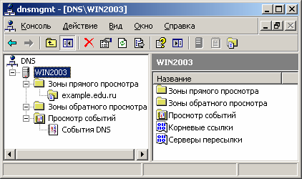

Рисунок 5. Создание зоны прямого просмотра.

1. Настройте зону прямого просмотра:
   * откройте диалоговое окно свойств созданной ранее зоны example.edu.ru (контекстное меню/Свойства)
   * настройте очистку и обновление содержимого DNS-сервера:
     + откройте окно очистки, кнопкой Очистка;
     + установите флажок Удалять устаревшие записи ресурсов;
     + установите интервал блокирования - 1 день;
     + установите интервал обновления - 7 дней;
     + подтвердите изменения кнопкой ОК.
   * установите срок жизни (TTL) записи – 2 часа:
     + перейдите на вкладку Начальная запись зоны (SOA);
     + введите в поле Срок жизни (TTL) записи – 0: 2: 0: 0;
     + установите желаемые интервалы для обновления и повтора - не менее 1 и не более 15 минут.

Завершите настройку кнопкой ОК.

1. Создайте запись в DNS-сервере соответствующую физическому компьютеру:
   * откройте диалоговое окно добавления новых узлов (контекстное меню example.edu.ru/Создать узел (А));
   * введите в поле Имя - <имя_физического_компьютера>;
   * введите в поле IP-адрес - 192.168.1.1;
   * завершите добавление кнопкой Добавить.
2. Создайте новую основную зону обратного просмотра:
   * откройте мастер создания новых зон (контекстное меню Зоны обратного просмотра/Создать новую зону);
   * ознакомьтесь с информацией мастера и щелкните Далее;
   * укажите тип создаваемой зоны - Основная зона (Далее);
   * укажите код сети – 192.168.1 (Далее);
   * Поскольку IP-адреса создаваемой сети к сети класса C, то в IP-адресах сети будет меняться только последний разряд адреса.

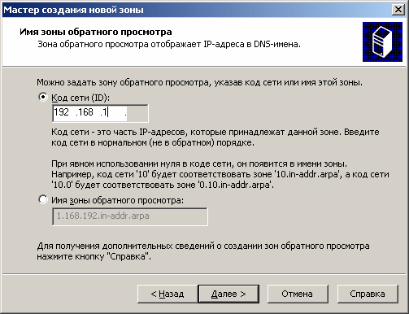

 Рисунок 6. Задание кода сети

* укажите имя файла для зоны по умолчанию и продолжите установку кнопкой Далее.
* установите запрет динамических обновлений (Далее);
* завершите создание зоны кнопкой Готово.

• Протестируйте работу DNS-сервера:

* откройте диалоговое окно свойств DNS-сервера (контекстное меню Wind2003/Свойства);
* перейдите на вкладку Наблюдение;
* установите флажок Простой запрос к этому DNS-серверу;
* активируйте тестирование кнопкой Тест; Результат отобразиться в поле Результаты теста.
* создайте и сохраните в своей папке снимок экрана с результатами теста;
* закройте диалоговое окно свойств кнопкой ОК.

**Вывод:** я научилась устанавливать сервер имён, добавлять зоны расширения имён, включать автоматическое обновление зон.

# **Практическая работа №7**

**«Настройка механизма замкнутой программной среды»**

**Цель:** Создание единого пользовательского пространства ALD.

**Ход работы**

**Проверка имени компьютера**

Проверили имя компьютера через свойства (см. рис. 1, 2). Также можно проверить имя компьютера командой hostname через терминал.

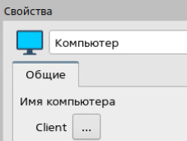

Рис. 1. Проверка имени на клиенте

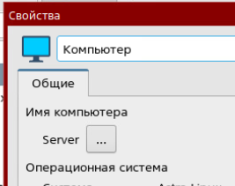

Рис. 2. Проверка имени сервера

**Установка ALD на клиенте**

До начала настройки сети необходимо установить пакеты из интернет репозитория, в противном случаем, после настройки сети не будет доступа до сети «Интернет».

Установка пакетов осуществляется по средствам менеджера пакетов Synaptic. Установили пакеты (см. рис. 3):

ald-client-common

fly-admin-ald-client

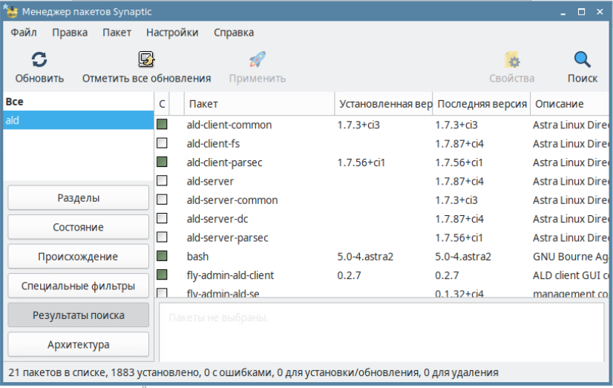

Рис. 3. Установленные пакеты на клиенте

**Настройка сети**

Настроили сеть на клиенте и сервере (см. рис. 4, 5).

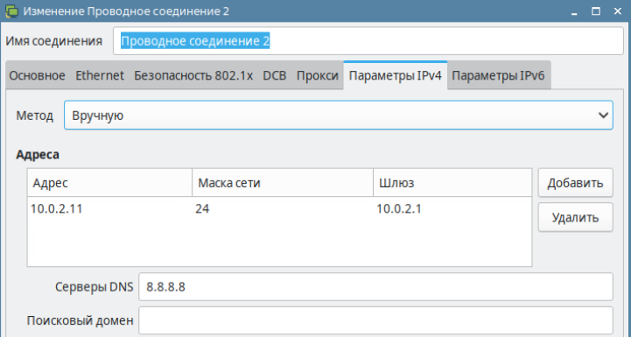

Рис. 4. Настройка на клиенте

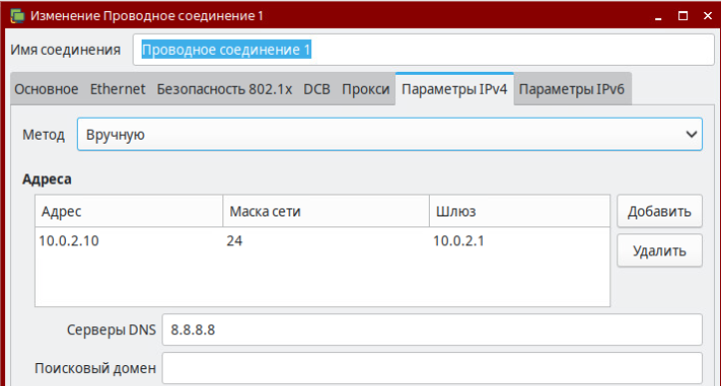

Рис. 5. Настройка на сервере

**Конфигурация файла hosts**

Конфигурирование файла hosts необходимо для взаимодействия виртуальных машин по их именам, без использования DNS.

В терминале выполнили следующие команды:

sudo –i

kate /etc/hosts

Команда sudo –i, меняет текущего пользователя на root.

Команда kate /etc/hosts, открывает файл hosts, и позволяет его редактировать.

После выполнения данных команд откроется файла hosts, в котором дописали строки привязки сервера и клиента (см. рис. 6, 7).

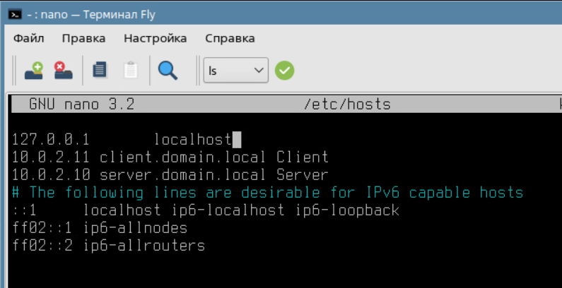

Рис. 6. Файл hosts на клиенте

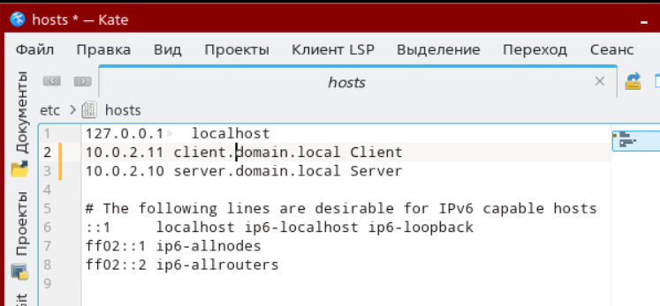

Рис. 7. Файл hosts на сервере

**Проверка работоспособности сети**

Выполнили команду (см. рис. 8, 9):

ping client.domain.local – на сервере

ping server.domain.local – на клиенте

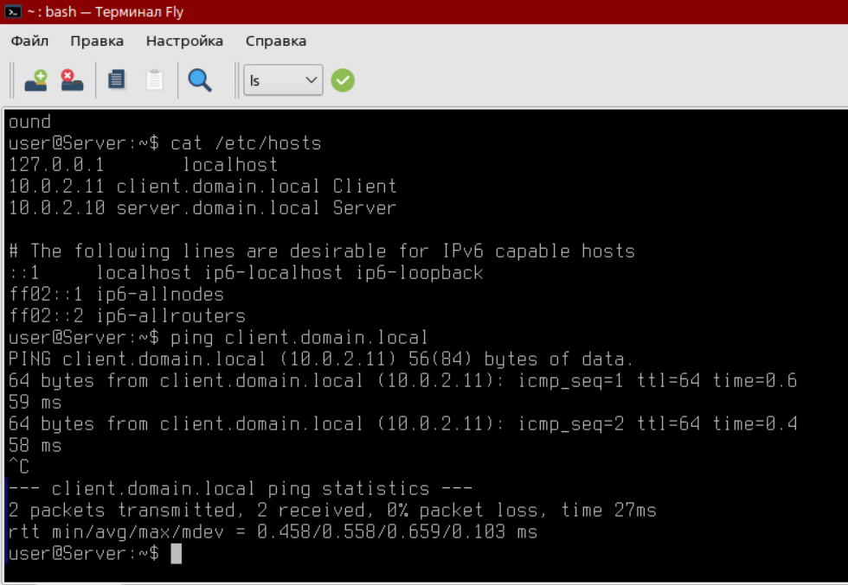

Рис. 8. Ping с сервера на клиента

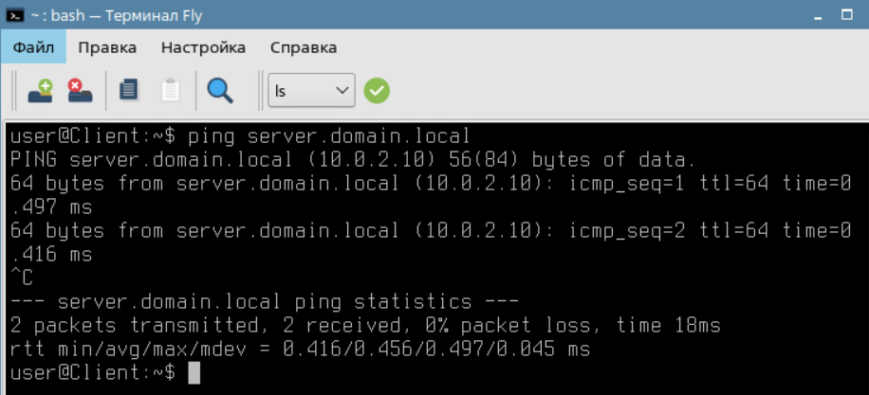

Рис. 9. Ping с клиента на сервер

**Установка ALD на сервер**

Запустили Менеджер пакетов Synaptic и установили следующие пакеты (см. рис. 10):

ald-server-common

ald-admin-common

fly-admin-ald-server

Пакет ald-server-common содержит набор программ и утилит для работы службы ALD. Пакет ald-admin-common содержит набор программ и утилит для администрирования службы ALD.

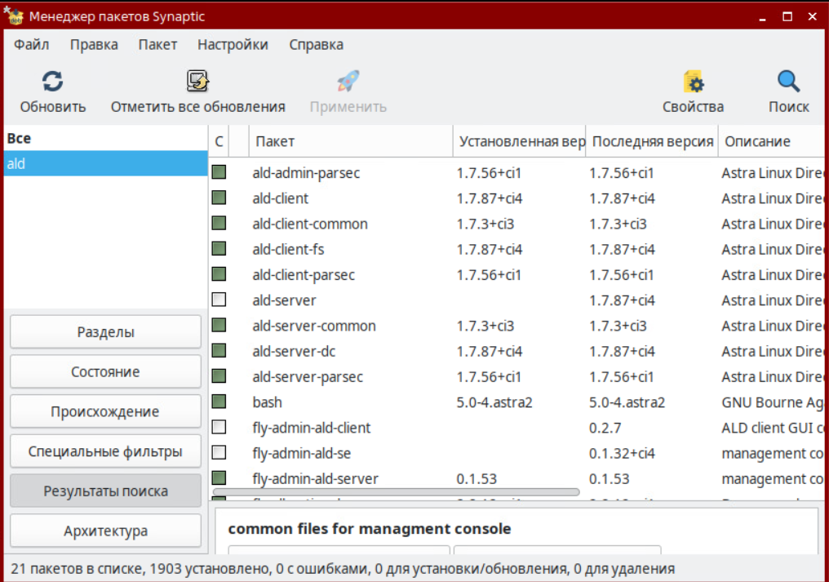

Рис. 10. Установленные пакеты на сервер

**Настройка службы ALD**

Установка и настройка ЕПП ALD, заключается в создании домена, создании пользователя домена и настройка привилегий пользователя. Для настройки службы ALD в панели управления перешли в раздел сеть и запустили доменную политику безопасности.

Поле запуска программы в открывшемся окне ввели пароль admin. Дале перешли в раздел Создание ALD сервера.

При создании ALD сервера указали данные как на рисунке 11.

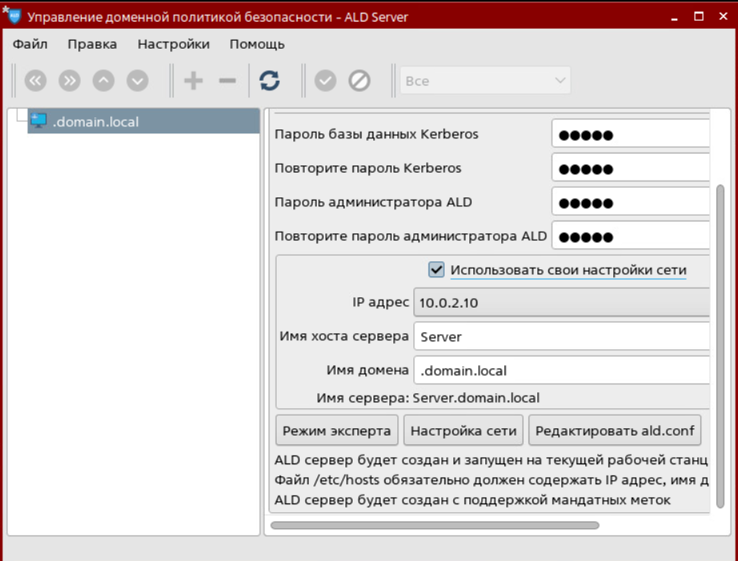

Рис. 11. Настройка ALD сервера

После происходит процесс инициализации ALD сервера (см. рис. 12).

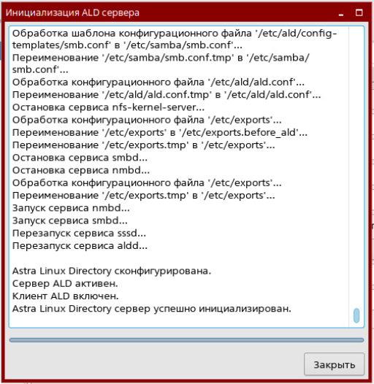

Рис. 12. Процесс инициализации ALD сервера

Подключаем домен. В левой части программы Доменной политики безопасности, отобразилась структура домена (см. рис. 13).

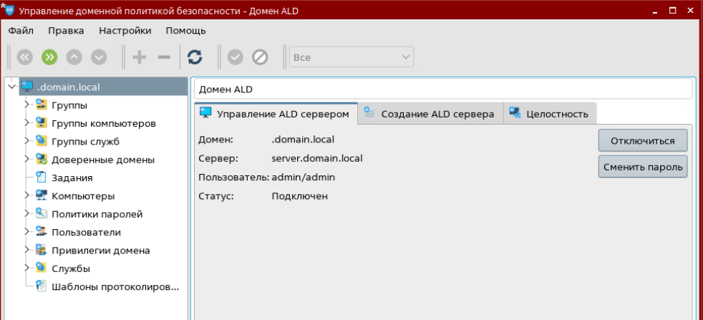

Рис. 13. Дерево домена

**Настройка ALD на клиента и подключение к домену**

Конфигурация служб ALD на компьютере клиента, а также утилит для подключения компьютера к домену используя графический интерфейс.

Запустили Настройку ALD клиента Fly и указали настройки, приведенные на рисунке 14.

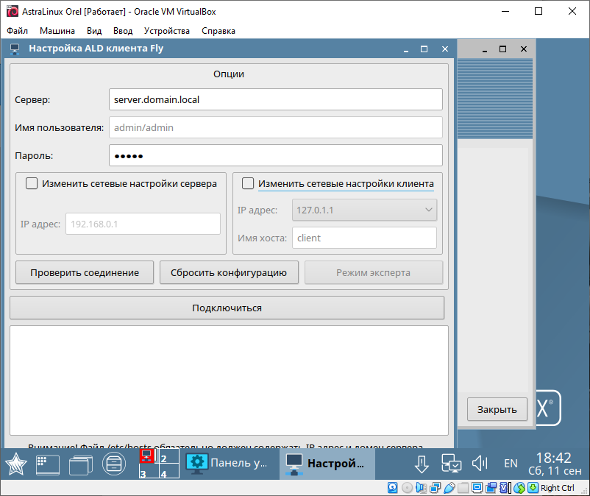

Рис. 14. Настройка ALD клиента Fly

Послу ввода настроек проверили соединение с сервером службы ALD, кнопкой Проверить соединение.

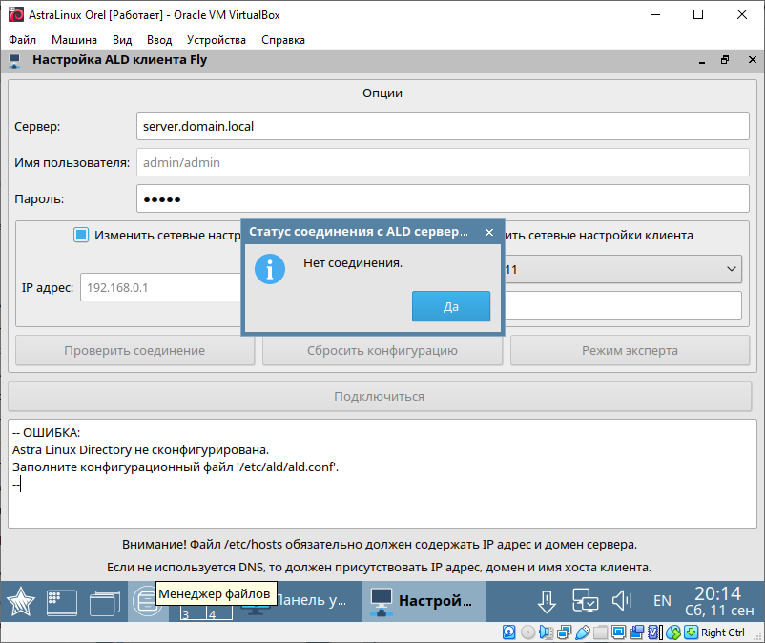

Рис. 10 Нет соединения

Настройка ALD клиента Fly, сообщает об ошибке, а именно заполните конфигурационный файл /etc/ald/ald.conf. Для заполнения файла ald.conf, запускаем терминал и с помощью графического текстового редактора Kate открываем данный файла.

В данном конфигурационном файле задали значения, соответствующие таблице 1.

Таблица 1. Конфигурационный файл ald.conf

|  |  |  |
| --- | --- | --- |
| № п.п. | Параметр | Значение |
| 1 | DOMAIN | .domain.local |
| 2 | SERVER | server.domain.local |
| 3 | SERVER_ON | 1 |
| 4 | CLIEBT_ON | 1 |

После изменения конфигурационного файла выполнили проверку соединения с сервером ALD (см. рис. 15).

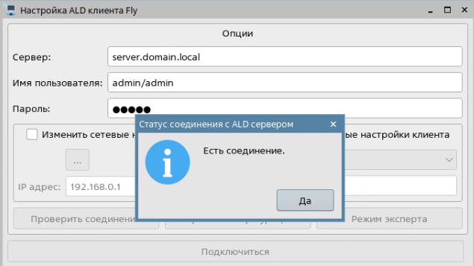

Рис. 15. Статус соединения с ALD сервером

После успешной проверки нажали на кнопку Подключиться (см. рис. 16).

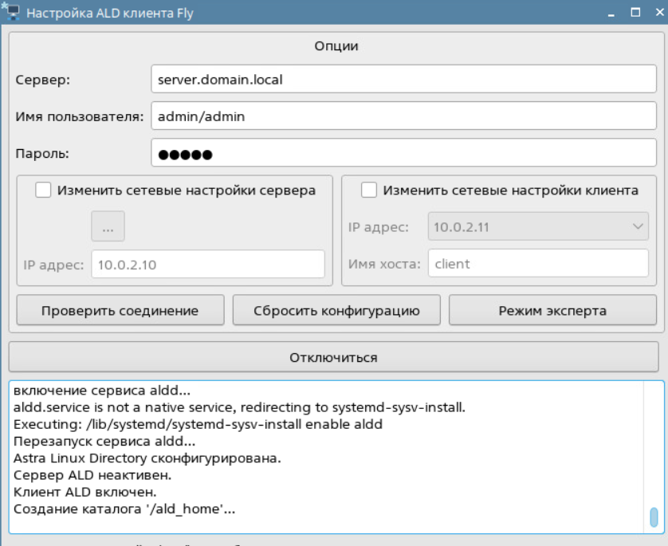

Рис. 16. Настройка ADL клиента

**Создание и настройка пользователя ALD**

Создание пользователя средствами управления доменной политикой безопасности и присвоение определенных привилегий домена.

Для создания пользователя на сервере ALD запустили Управления доменной политикой безопасности, в выпадающем списке .domain.local перешли во вкладку Пользователи и нажали на кнопку плюс. Далее заполнили поле Имя и выбрали Тип ФС local.

После создания пользователя изменили ему пароль (см. рис. 17).

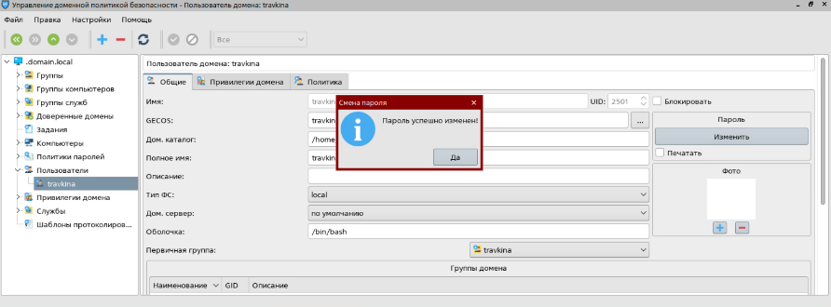

Рис. 17. Смена пароля

После успешного создания пароля перешли в раздел Привилегии домена и в блоке компьютеры добавили компьютер client.domain.local. Затем проверили наличие созданного пользователя (см. рис. 18).

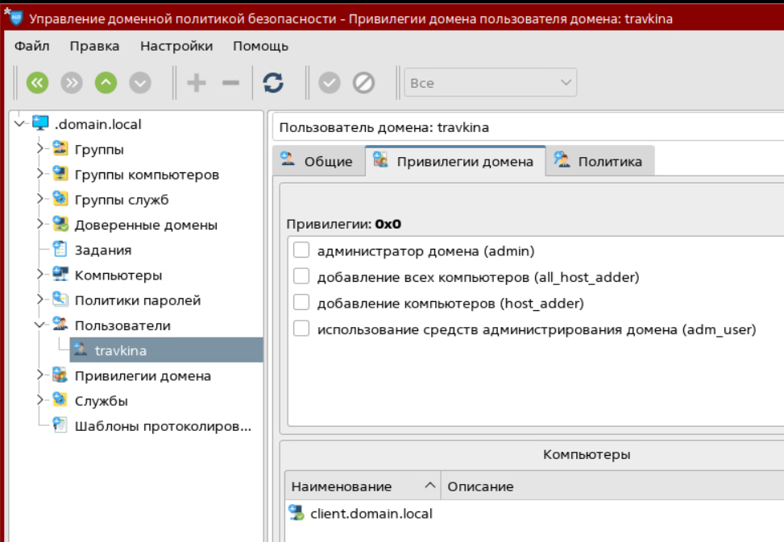

Рис. 18. Привилегии домена

**Проверка работоспособности ALD**

После выхода из системы, нажали кнопку Сессия, выбрали новую сессию.

После ввода учетных данных нового пользователя осуществили проверку учетных данных пользователя, для этого зашли в терминал Fly (см. рис. 19).

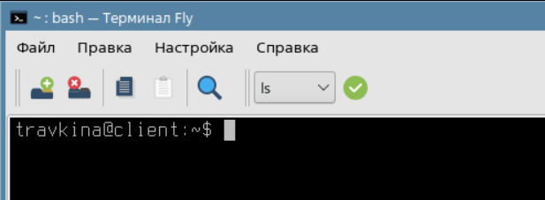

Рис. 19. Терминал Fly нового пользователя

**Вывод**

В ходе лабораторной работы №8 было создано единое пользовательское пространство на основе службы Astra Linux Directory (ALD). Была произведена настройка проводного соединения между сервером и клиентом. Установлены пакеты серверной и клиентской части службы ALD и графических утилит администрирования. Была проведена настройка конфигурации службы ALD сервера и клиента. Проверена работоспособность единого пользовательского пространства.

# **УЧЕБНАЯ ПРАКТИКА БД**

# **Практическая работа**

**МОДУЛЬ 1**

**Создание базы данных**

ЗАДАНИЕ 1. Выбрать предметную область.

Я решила сделать базу данных, где будут таблицы с заказчиками, товарами, заказами и курьерами.

ЗАДАНЕ 2. Создать базу данных вашей области соблюдая правила нормализации БД.

База данных была названа «УП_Оробейко_1222». Потом я приступила к созданию таблиц (Рисунок 1).

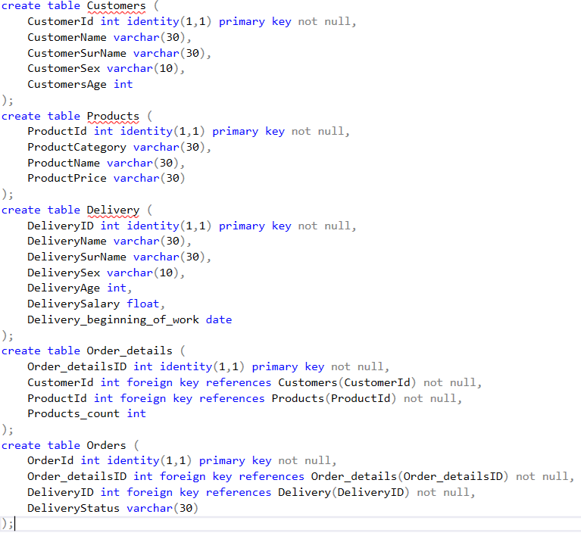

Рисунок 1.

ЗАДАНИЕ 3. Создать не менее трех связанных таблиц.

Созданные мною таблицы были бы отдельными друг от друга, если бы не таблицы «Order_details» и «Orders». Они являются связывающим звеном между курьерами, заказчиками и товарами (Рисунок 2).

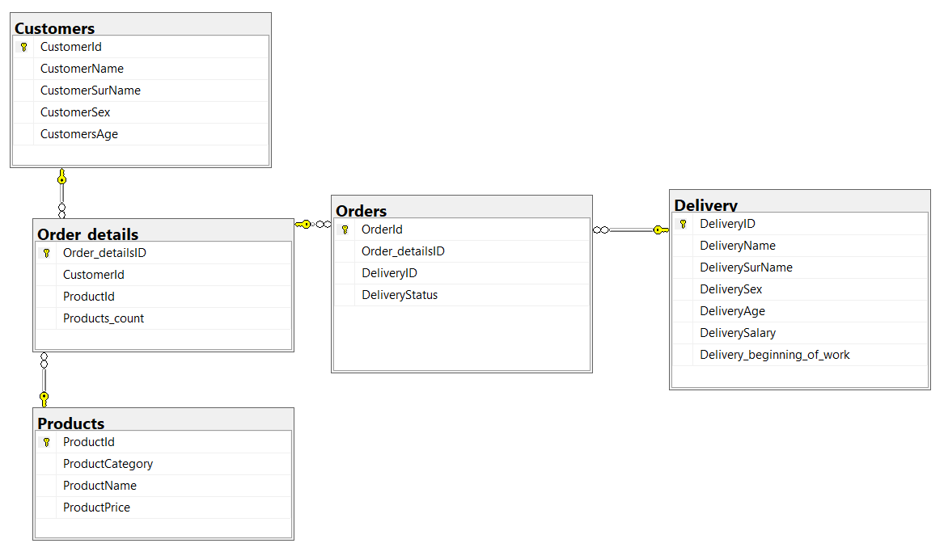

Рисунок 2. Диаграмма.

ЗАДАНИЕ 4. Заполнить их данными.

Для заполнения данными я использовала свою простую программу на C++. Коды представлены на рисунках 3-7.

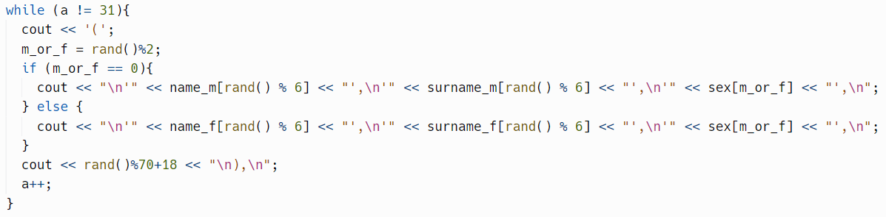

Рисунок 3. Код для генерации данных для таблицы «Customers».

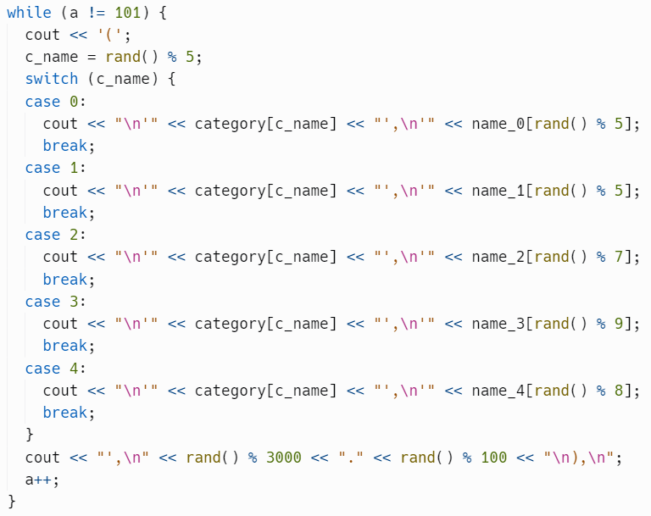

Рисунок 4. Код для генерации данных для таблицы «Products».

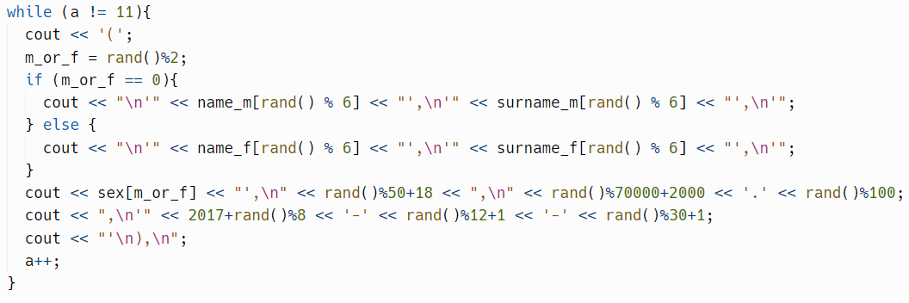

Рисунок 5. Код для генерации данных для таблицы «Delivery».

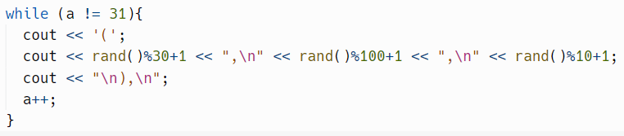

Рисунок 6. Код для генерации данных для таблицы «Order_details».

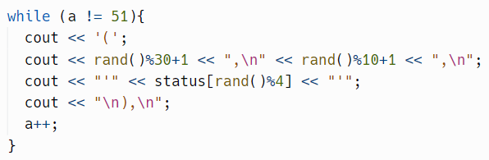

Рисунок 7. Код для генерации данных для таблицы «Orders».

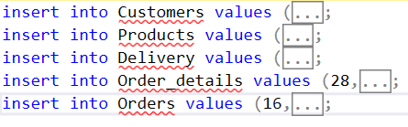

Рисунок 8. Создание запроса в MS SQL.

**МОДУЛЬ 2**

**Создание программы для управления базой данных.**

Я решила использовать C# для создания простого, но удобного приложения для работы с моей базой данных.

ЗАДАНИЕ 1. Отображение данных.

Для отображения данных я предварительно сделала для пользователя список с выбором таблицы. (Рисунок 10)

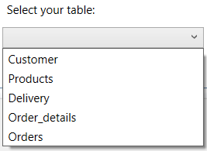

Рисунок 10.

Далее я написала код отображения данных, пример представлен на Рисунке 11.

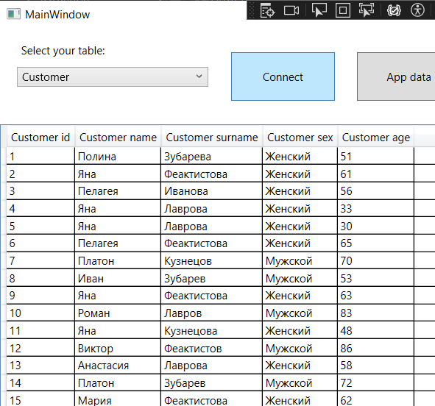

Рисунок 11.

ЗАДАНИЕ 2. Добавление данных.

Работаем над кнопкой «Add data». Для этого я сделала новое окно, в котором пользователь будет вводить новые данные.

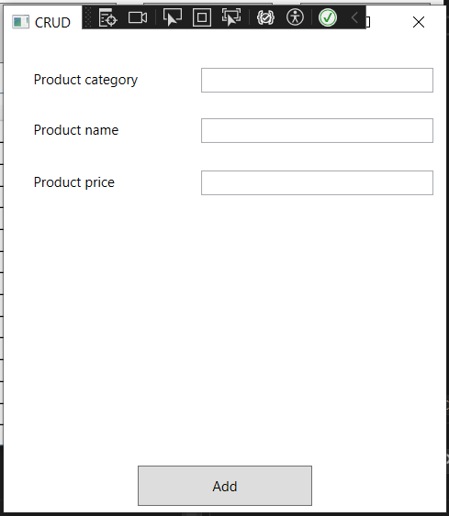

Рисунок 12. При нажатии на кнопку появляется созданное нами окно.

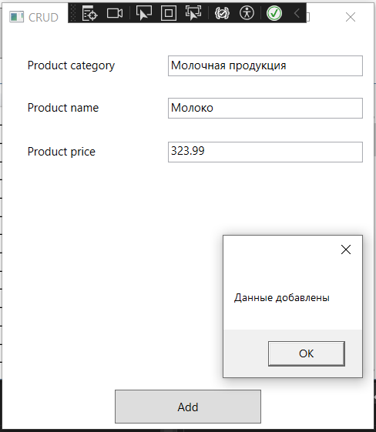

Рисунок 13. При нажатии на кнопку «Add» данные вводятся в таблицу.

ЗАДАНИЕ 3. Обновление данных.

Для обновления данных используется та же кнопка «Connect», что и для отображения данных, для экономии места и времени.

ЗАДАНИЕ 4. Удаление данных.

Работаем над кнопкой «Delete data». Используется та же самая схема, что и при добавлении данных: создается новое окно, в котором пользователь будет вводить id объекта, который хочет удалить.

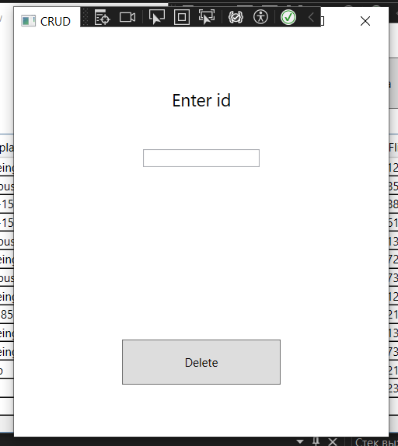

Рисунок 14. При нажатии на кнопку появляется созданное нами окно.

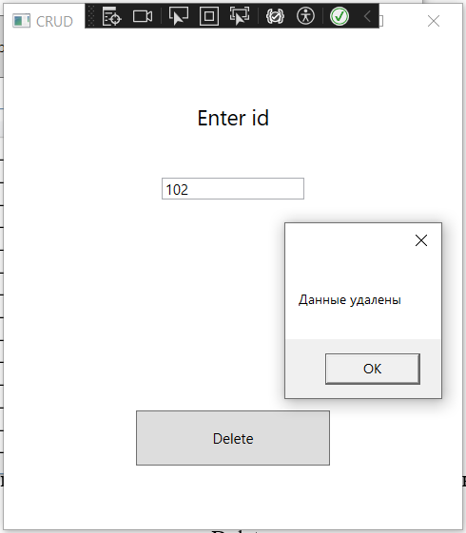

Рисунок 15. При нажатии на кнопку «Delete» данные удаляются из таблицы.

ЗАДАНИЕ 5. Изменение данных.

Работаем над кнопкой «Update». Используется та же самая схема, что и при добавлении данных: создается новое окно, в котором пользователь будет вводить измененные данные.

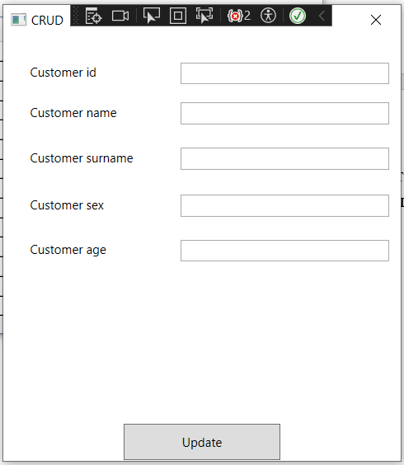

Рисунок 16. При нажатии на кнопку появляется созданное нами окно.

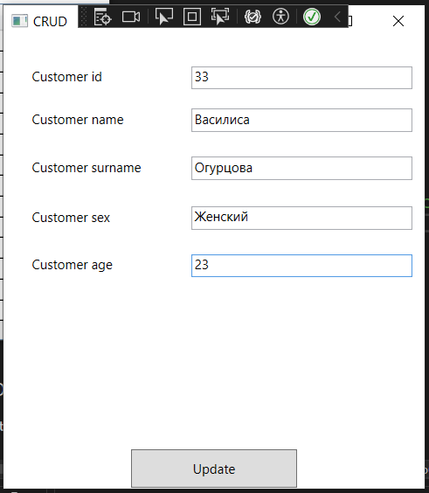

Рисунок 17. При нажатии на кнопку «Update» данные обновляются.

ЗАДАНИЯ 6-7. Выбор учетной записи для входа в MS SQL. Выбор/Изменение строки подключения для MS SQL.

Я решила объединить эти два задания, так как они похожи. Для удобства я сделала меню с полем для ввода. Если у пользователя для входа SQL сервер используется логин и пароль, то он просто ставит галочку рядом с «Server with login and password». Присоединение работает, что не может радовать.

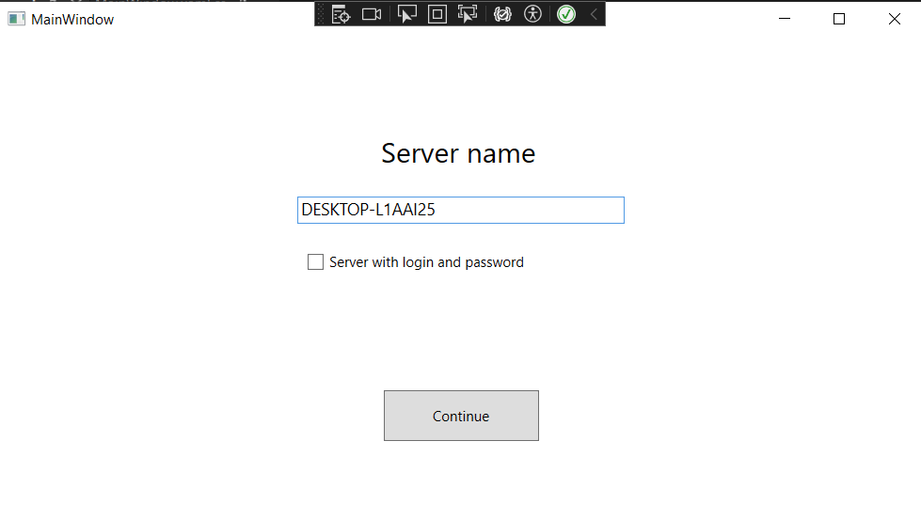

Рисунок 18. Подключение к серверу без логина и пароля.

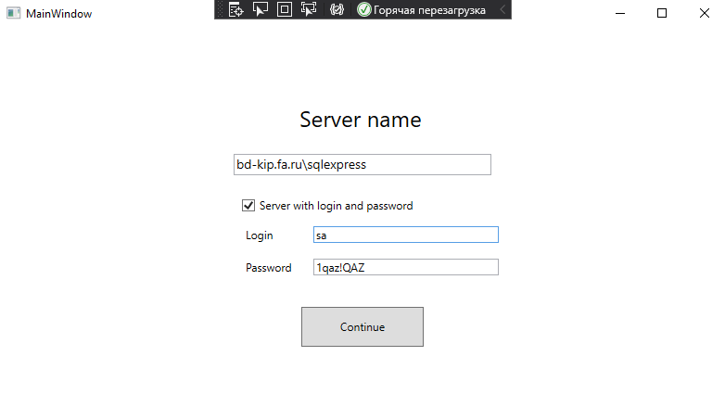

Рисунок 19. Подключение к серверу с логином и паролем.